学习指南
一、学习指南
1.课题名称：数据，信息与知识
观看微课，达成以下学习目标，完成以下任务。
2.达成目标：
1.理解信息和数据的概念
2.依据特定任务需求甄别不同信息获取方法的优劣并能够利用适当的途径甄别信息
3.能够举例说明信息和数据的区别和联系
二、学习任务
完成下列学习任务：
任务一：扫一扫微课内的二维码,说说你认为什么是体质数据？

任务二：根据微课种不同的获取信息方式，完成实例分析表
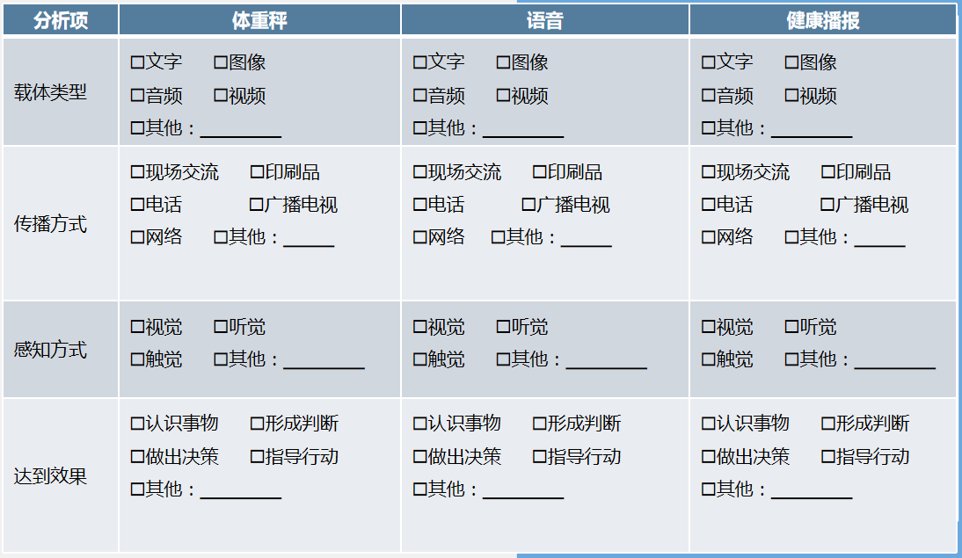
三、困惑与建议
此项由学生自主学习之后填写：

